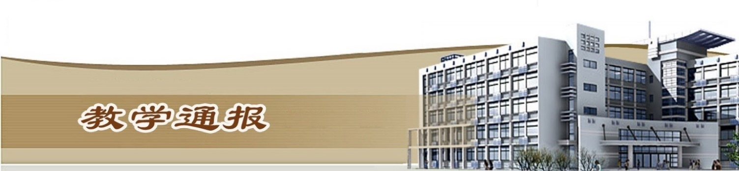

2019-2020学年第二学期第12周（总第781期）

- 学校教学活动
★根据《河南省教育厅办公室关于遴选河南省大中小学劳动教育教学指导委员会专家人选的通知》（教体卫艺函〔2020〕99号）精神，我校组织开展了省大中小学劳动教育教学指导委员会专家的遴选工作。
★我校积极参与本科层次职业教育试点水利类专业设置论证工作，主持了职业教育本科水利水电工程专业的专业设置论证工作，参与了职业教育本科水文与水资源工程和水环境工程的专业设置论证工作，并推荐了4名职业教育专业设置工作专家。
★组织参赛学院完成了第十四届全国水利职业院校技能大赛大纲规程征求意见反馈及竞赛专家的推荐工作。
★组织开展了2020届预计毕业生学籍（学历）的信息核对工作。
★信息工程学院156名学生在2019年12月举行的全国“1+X”Web前端开发证书考试中通过了理论知识和实操技能考试，通过率高达97.5%，在全国名列前茅。
★据统计，开学12周，我校线上教学工作运转良好，平均每天网上授课教师319人，上课学生人次数29964，开展网上授课课堂数439，学生到课率97.61%、资源浏览率81.14%、课堂活动参与率85.03%。
二、院（部）教学活动
（一）土木与交通工程学院
①完成了《第12周教学运行情况统计表》的填报工作。
②组织进行2017学生相关课程补考安排工作。
③组织完成五一教学调整安排相关工作。
④组织2017级毕业生《思想道德修养与法律基础》、《毛泽东思想和中国特色社会主义理论体系概论》的重修考试工作。
（二）旅游学院
①组织召开学生返校复学教学工作研讨会，做好复学前的各项工作。
②旅游学院2019年导游证考试喜获佳绩，通过率达到45%，再创新高。
③完成了《第12周教学运行情况统计表》的填报工作。
④组织开展2017级学生网上答辩工作。
⑤组织开展2020年度目标考核任务分解工作。
⑥组织召开围绕黄河流域生态保护和高质量发展科研项目申报暨社会服务研讨会。
（三）机械工程学院
①继续组织做好疫情防控期间网络在线教学工作，规范教师在线课堂教学行为，严格线上教学管理，共同提高教学质量和效果。
②完成疫情防控工作顶岗实习学生的每日信息统计工作。
③完成了《第13周教学任务书》、《第12周教学运行情况统计表》的填报工作。
④组织进行2020届预计毕业生学籍（学历）信息核对。
⑤4月28日组织召开教研室主任会议，调整2018级学生教学计划、部署2018级顶岗实习的相关工作。
（四）测绘工程学院
①4月25日组织召开了全体教职工视频会议，通报了近期网络教学组织开展情况及存在问题，传达了疫情防控期间学生返校期间教学工作方案。
②完成了《第12周教学运行情况统计表》的填报工作。
③组织教师收看了校联会“高职大讲堂”——优秀“网上金课”教学案例分享视频课。
④组织完成了“双高校”建设相关工作。
⑤完成了学院全体教职工和学生本周每天疫情防控信息的统计上报工作。
（五）环境工程学院
①按照《环境工程学院疫情防控期间教学工作实施方案》继续进行第12周线上理论教学工作。
②本周共28名老师开展教学工作，其中外聘老师0名，校内兼课教师5名，所有老师身体健康状况良好。
③完成了《第12周教学运行情况统计表》的填报工作。
④完成了17级毕业生补考的相关工作。
（六）电气工程学院
①组织会议商讨学生返校相关教学安排。
②督促顶岗实习指导教师引导毕业生积极就业。
③安排师生五一假期期间居家学习生活。
④组织师生做好返校前疫情防控工作。
⑤完成了《第13周教学任务书》的填报工作。
（七）马克思主义学院
①完成了《第12周教学运行情况统计表》的填报工作。
②完成了全院教职工关于疫情防控信息的每日统计与上报工作。
③各教研室组织召开线上工作会议，探讨协商思政课的结课、期末考核与补考等教学事宜。
④完成了思政课教师开学复课的防疫准备工作。
⑤组织完成2020年教学能力大赛的资料上报工作。
（八）金融与会计学院
①组织财税金融专业群专任教师全员参加1+x书证融通课程线上师资培训。
②组织召开金融与会计学院全体教职工视频会议，做好复学前各项工作。
③完成了《第13周教学任务书》、《第12周教学运行情况统计表》的填报工作。
④组织教师们参与智能财务与大数据研究中心建设项目的讨论与研究。
⑤继续组织教师参加线上教学设计比赛，提高教学水平。
（九）国际教育学院
①组织研讨在线考试相关事宜，同时对在线教学开展教学诊改。
②组织英语任课教师在线收听外研社职教线上教研第三期“争做时尚的工匠接班人---《新技能英语》课程思政典型案例剖析”主题讲座。
③本周对留学生教学团队开展期中教学总结。
④俄语教学团队采用分层教学，提升学生学习俄语的积极性和参与度。
（十）水利工程学院
①继续按要求组织线上授课，分析17级毕业生目前的学业、就业情况。
②完成了本科专业试点水利水电工程专业本科层次设置论证报告及专业简介撰写工作。
③研讨三号实训楼返校后的实训流程，并对实训室进行了安全隐患排查。
④水工高水平专业群建设方案及任务书修改完善，按照最新的要求进行整理。
⑤完成了《第12周教学运行情况统计表》的填报工作。
（十一）商务与管理学院
①物流管理专业两个参赛队分别在第一届全国供应链大赛复赛中荣获一等奖和二等奖，目前参赛队员正在积极准备决赛。
②市场营销专业开展在线实训教学，并就实训实施方案展开研讨。
③物流管理专业研讨15、16、17级毕业生线上补考事宜。

④汇总17级网络营销专业的毕业设计进度。
（十二）电气工程学院
①组织毕业生进行线上毕业答辩并整理相关资料。
②完成了毕业生补考相关工作。
③组织安排师生五一假期居家学习生活。
④组织师生做好返校前疫情防控工作。
⑤完成了《第13周教学任务书》的填报工作。
教学通报由教务处整理、补充、编印
2020年5月8日

